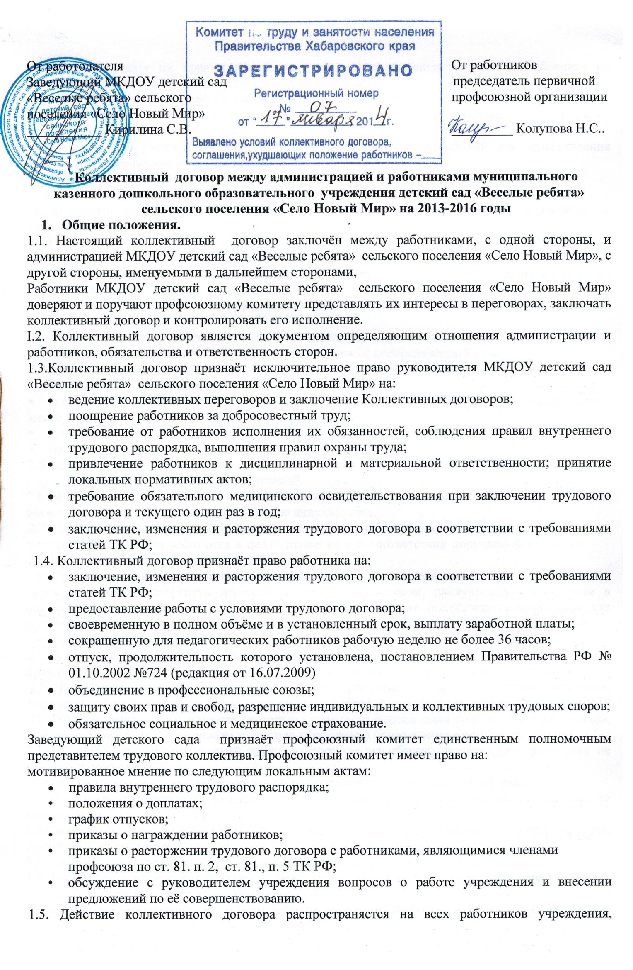
гарантирует защиту их прав и интересов и не может ухудшать положение работника по сравнению с нормами ТК РФ и иных законодательных актов.
1.6. Стороны имеют право продлить действие коллективного договора сроком не более трёх лет.
1.7. Изменения, дополнения к коллективному трудовому договору производятся, в порядке, установленном ТК РФ.
1.8. Руководитель учреждения несёт ответственность за создание условий для осуществления деятельности профсоюзного комитета.
1.9. Коллективный договор вступает в силу со дня подписания его сторонами 4 февраля 2013г..
1.10. Стороны осуществляют контроль за ходом выполнения коллективного договора.
Профсоюзный комитет дважды в год отчитывается о выполнении коллективного договора на собраниях трудового коллектива.
2. Приём и увольнение работников.
При приёме на работу администрация обязуется:
2.1. Заключать трудовой договор в письменной форме в двух экземплярах, один из которых вручается работнику.
2.2. Содержание трудового договора не может быть уменьшено по сравнению с требованиями ст. 57 ТК РФ.
2.3. Трудовой договор заключается на неопределённый срок либо срочный трудовой договор, когда трудовые отношения не могут быть установлены на неопределённый срок.
2.4 Срочный трудовой договор может заключаться
- по инициативе работника,
- для замены временно отсутствующего работника, за которым сохраняется по закону рабочее место,
- для выполнения сезонной работы.
• по соглашению сторон.
  - Администратор (заведующий, заместитель) обязан ознакомить работника с порученной работой, установленной документацией.
2.6 Если работник не приступил к работе в течение недели в установленный договором срок без уважительной причины, то трудовой договор аннулируется.
2.7. При заключении трудового договора в нем по соглашению сторон предусмотрено условие об испытании работника в целях проверки его соответствия поручаемой работе и далее срок испытания работников.(ст.70 ТК РФ)
2.8. При неудовлетворительном результате испытания работодатель имеет право до истечения срока испытания расторгнуть трудовой договор с работником, предупредив его об этом в письменной форме не позднее чем за три дня с указанием причин, послуживших основанием для признания этого работника не выдержавшим испытание, а не менее, чем за две недели до увольнения. (ст.71 ТК РФ)
2.9. В случае увольнения издать приказ в день увольнения и выдать трудовую книжку, передать приказ о расчете в бухгалтерию УО (последний день работы - день увольнения)
2.10. В случае увольнения по сокращению штатов работников отнести к льготной категории, имеющей преимущественное право оставления на работе, сверх перечня, установленного ст. 179 ТК РФ, лиц пенсионного возраста (которым остался до пенсии один год), а также работников, имеющих более высокую квалификационную категорию и более высокие результаты работы.
2.11. В случае изменения условий труда, администрация обязана предупредить работника не позднее, чем за два месяца.
- Вопросы занятости, профессиональной подготовки и переподготовки кадров.
3.1. Проводить предварительную расстановку кадров на новый учебный год не позднее августа каждого года.
3.2.Своевременно проводить работу по уточнению стажа, образования и прочих условий, требующих изменения при тарификации.
3.3. Работники должны быть ознакомлены с нагрузкой до ухода в отпуск под роспись.
3.4. Работники детского сада обязаны не реже одного раза в пять лет проходить переподготовку либо за счёт средств учреждения, либо за свой счёт.
Возможна переподготовка с отрывом от производства на срок не более двух месяцев, в этом случае сохраняется за работником место работы, нагрузка, должность, получаемая заработная плата.
3.5. Своевременно создать аттестационную комиссию учреждения, В состав аттестационной комиссии в обязательном порядке включается представитель профсоюзного комитета.
3.6. Обеспечить условия для прохождения аттестации работником при подаче соответствующего заявления в установленный законом срок.
4. Организация и режим работы, время отдыха.
Администрация образовательного учреждения МКДОУ детский сад «Веселые ребята» сельского поселения «Село Новый Мир» обязуется:
4.1. Установить пятидневную рабочую неделю. Рабочий день ДОУ 10 часов. С 7.30 до 17.30
4.2. Выходной день: два – суббота, воскресенье.
4.3. Продолжительность рабочего дня для руководящего, административно-хозяйственного, обслуживающего и учебно-вспомогательного персонала определяется из расчета 36 часовой рабочей недели.
4.4 Работник посещает все мероприятия, проводимые в учреждении, предусмотренные Уставом, Правилами внутреннего трудового распорядка, и должностными инструкциями.
4.5. Педагогическим работникам разрешается работа по совместительству, в том числе по аналогичной должности, специальности по согласованию с администрацией детского сада.
Работа сверх нормы по основному месту работы сверх установленной нормы не является совместительством.- CT.99.TK РФ
Работа в другом образовательном учреждении не может превышать половины месячной нормы рабочего времени.
4.6. Женщины работают по 36 - часовой рабочей неделе, мужчины работают по 40-часовой неделе.
4.7. Работа в выходной или нерабочий праздничный день оплачивается в двойном размере, и только по желанию работника ему может быть предоставлен другой день отдыха. ст 154 ТК РФ
4.8. Педагогическим и другим работникам предоставляется ежегодный оплачиваемый отпуск в соответствии с постановлением Правительства постановлением Правительства РФ № 01.10.2002 №724 (редакция от 16.07.2009) Для педагогических работников – 58 календарных дней, учителю-логопеду – 72 календарных дня, техническим работникам – 44 календарных дня. Право на использование отпуска за первый год работы возникает у работника через 6 месяцев непрерывной работы. Администрация обязана предупредить работника о времени начала отпуска не позднее, чем через две недели до его начала. Разделение отпуска на части, возможно, с согласия работника, согласно ст. 125 ТК РФ если он использовал не менее 14 календарных дней. Отзыв из отпуска возможен только с согласия работника.
4.9. Разрешается замена части отпуска свыше 28 календарных дней денежной компенсацией при наличии денежных средств в учреждении.
4.10. Отпуск без сохранения заработной платы предоставляется работникам в соответствии со ст. 128 ТК РФ. Кроме того, отпуск без содержания заработной платы предоставляется по желанию следующим работникам в количестве 14 календарных дней
- Работникам, имеющим двух или более детей до 14 лет, работникам, имеющим ребенка - инвалида в возрасте до 18 лет, одинокой матери, воспитывающей ребенка в возрасте до 14 лет, одинокому отцу, воспитывающему ребенка в возрасте до 14 лет – в удобное для них время – до 14 календарных дней. Указанный отпуск по письменному заявлению работника может быть присоединен к ежегодному оплачиваемому отпуску или использован отдельно полностью либо по частям. Перенесение этого отпуска на следующий рабочий год не допускается. (ст.263 ТК РФ)
- Работающим пенсионерам: по старости (по возрасту) ст.128 ТК РФ - до 14 календарных дней в году
- Участникам Великой Отечественной войны – до 35 календарных дней в году
- Родителям и женам (мужьям) военнослужащих, погибших или умерших вследствие ранения, контузии или увечья, полученных при исполнении обязанностей военной службы, либо вследствие заболевания связанного с прохождением военной службы - до 14 календарных дней в году
- Работающим инвалидам - до 60 календарных дней в году
- В случаях рождения ребенка, регистрации брака, смерти близких родственников - до 5 календарных дней. (ст.128 РФ)
Всем остальным работникам отпуск без сохранения содержания предоставляется по согласованию между работником и заведующим детского сада.
4.11. Работникам, обучающимся заочно, предоставляется дополнительный учебный отпуск один раз в год, согласно ТК РФ.
4.12. Педагоги, имеющие 10 лет непрерывной преподавательской работы, имеют право на длительный отпуск сроком до одного года. Это время входит в непрерывный педагогический стаж. Во время отпуска за работником сохраняется место работы, должность, нагрузка.
4.13. Право работника на все виды отпуска возникает после визы заведующего детского сада, наложенной на заявлении и приказа по детскому саду.
5. Оплата и стимулирование труда.
5.1. Оплата труда работников ДОУ осуществляется на основе новой системы оплаты труда работников в сфере образования по профессиональным квалификационным группам (ПКГ).
5.2. Администрация детского сада должна под роспись ознакомить работника с тарификационной ведомостью о составных частях заработной платы, размерах удержаний, об общей денежной сумме подлежащей выплате (расчётный листок — за каждый месяц).
5.3. Расчётный листок предоставляется бухгалтерией УО администрации Комсомольского района, обслуживающей МКДОУ детский сад «Веселые ребята» сельского поселения «Село Новый Мир» до получения заработной платы.
5.4. Заработная плата выдаётся не реже, чем каждые полмесяца: 12 числа каждого месяца – выплата заработной платы (за вычетом аванса) за предшествующий месяц; 27 числа каждого месяца – выплата аванса за текущий месяц.
5.5. Администрация детского сада с учётом мнения профсоюзного комитета разрабатывает и утверждает «Положение о доплатах и надбавках стимулирующего характера», доводит до сведения коллектива, утверждает на общем собрании, протоколируется. В «Положение о доплатах и надбавках стимулирующего характера» могут вноситься изменения по согласованию с ПК, изменения доводятся до сведения всех работников коллектива под роспись.
5.6 При выходе на пенсию по старости и стаже педагогической деятельности 25 лет и более педагогический работник имеет право на получение единовременного пособия в размере 3 должностных окладов; при выходе на пенсию по инвалидности независимо от стажа работы.
5.7.Случаи удержания с работника заработной платы производятся в соответствии со ст. 137 ТК РФ (с согласия работника, либо по решению суда).
6. Охрана труда и улучшение условий работающих.
6.1. Обязанности по обеспечению безопасных условий труда в МКДОУ детский сад «Веселые ребята» сельского поселения «Село Новый Мир» для работников и воспитанников возлагается на заведующего детского сада .
Администрация
- Организует медицинские обследования 2 раза в год (флюорография, сдача анализов крови, смотровой кабинет), для вновь поступающих осмотр фтизиатром, (ст.213 ТК РФ). Не допускает работников к исполнению трудовых обязанностей без прохождения обязательного медицинского осмотра, а также в случае медицинских противопоказаний.
- Разрабатывает и утверждает вместе с профсоюзным комитетом инструкции по охране труда.
- Создает медицинский пост оказания первой медицинской помощи в медицинском кабинете детского сада с аптечкой, укомплектованной набором лекарственных средств и препаратов для оказания первой помощи пострадавшим.
- Комплектует в группах аптечки первой помощи.
- Проводит обучение правилам оказания первой медицинской помощи.
6.2. Администрация назначает ответственного по охране труда из числа работников. Администрация детского сада сотрудничает с профсоюзным комитетом по сохранению здоровья и безопасности труда и организует:
- Ведение труда с соблюдением нормативных требований,
- Распределение функциональных обязанностей и ответственность руководителей, должностных лиц в этих вопросах,
- Оценку состояния труда на рабочих местах
- Своевременное расследование несчастных случаев.
6.3. Администрация и профсоюзный комитет на паритетной основе создают комиссию по охране труда. Стороны признают свои обязанности сотрудничать в деле сохранения здоровья и безопасности труда и обязуются обеспечить
- Организацию и ведение охраны труда с соблюдением всех нормативных требований.
- Распределение функциональных обязанностей и ответственность руководителей, должностных лиц в этих вопросах.
- Оценку состояния труда на рабочих местах.
• Своевременное расследование несчастных случаев.
6.4. Распределить следующим образом функциональные обязанности по охране труда между сотрудниками:
- Заведующий организует инструктаж с ответственным за охрану труда (завхоз, назначенный приказом), контролирует исполнение им обязанностей.
- Завхоз - инструктаж по ТБ техперсонала на рабочем месте и контроль за исполнением правил ТБ, выполнением должностных Инструкций.
От коллектива детского сада ответственным за охрану труда назначить Коньшину С.В.
6.5. Организовать подготовку детского сада к новому учебному году, произвести ремонт помещений согласно утверждённому плану.
Ответственность за организацию подготовки группового помещения, закреплённого за воспитателем, несёт данный педагог. Для подготовки группы привлекает родителей, внебюджетные средства, средства по смете детского сада на ремонт.
- Завхоз составляет общий план подготовки детского сада к новому учебному году, организует его выполнение, контролирует подготовку групповых помещений к новому учебному году педагогами, закреплёнными за данными помещениями, осуществляет их приёмку.
• Завхоз организует текущий ремонт здания детского сада, подвального помещения, содержание в надлежащем порядке прилегающей территории детского сада (очистка от снега, мусора)
• Заведующий детского сада осуществляет общее руководство ремонтом здания, прилегающих территорий, организует работу по пожаробезопасности, энергобезопасности, теплоснабжению, решает финансовые вопросы по организации подготовки детского сада к новому учебному году.
6.6. Основные мероприятия по охране труда предусматриваются соглашением по технике безопасности и охране труда.
- Обеспечить выполнение Соглашения по технике безопасности и охране труда в полном объёме.
- Откорректировать инструкции по охране труда, проводить первичный и плановый инструктаж на рабочем месте.
- Производить обучение сотрудников по охране труда.

- При выполнении работ в условиях, отклоняющихся от нормальных (при совмещении профессий, работа сверхурочно, несоответствующая должностным обязанностям и т.п.)
производить соответствующие доплаты.
- Обеспечивать работников полагающимся инвентарём и спецодеждой, моющими средствами в соответствии с нормами.
- Обеспечить соблюдение санитарно-гигиенических требований температурного, водного и светового режима. В случае их нарушения работа может быть приостановлена.
- Проводить анализ заболеваемости и её причин ежеквартально.
6.7.. Администрация обязуется не заключать хозяйственных договоров об аренде помещения, оборудования, приводящих к ухудшению положения работников и воспитанников.
7. Разрешение трудовых споров.

7.1. Индивидуальные трудовые споры работников и администрации детского сада по вопросам оплаты труда, нагрузки, возвращения денежных сумм, удержания из заработной платы, премирования (кроме премий, носящих характер единовременных), предоставления ежегодных отпусков, наложения дисциплинарных взысканий, перевода на другую работу, прекращения трудового договора по инициативе администрации, внесения изменений и исправлений в трудовую книжку, возмещения среднего заработка за весь, период задержки расчета или выдачи трудовой книжки разрешаются в соответствии с ТК РФ (в комиссиях по трудовым спорам, народных судах, ст. 382).
7.2. Комиссии по трудовым спорам образуются из равного числа представителей работников и работодателя. Комиссия по трудовым спорам имеет свою печать, избирает из своего состава председателя и секретаря комиссии.
7.3. Коллективный трудовой спор - это неурегулированные разногласия между заведующим детского сада и коллективом по поводу изменений условий труда, изменения и выполнения коллективного договора, отказа руководителя учесть мнение профсоюзного комитета при принятии актов, содержащих нормы трудового права.

7.4.Порядок разрешения коллективных споров регулируется ТК РФ (статьи 398-418).
7.5.В период действия настоящего «Коллективного договора» профсоюзный комитет не организует забастовок по вопросам, включенным в заключенный договор при условии их выполнения
8. Права профсоюзной организации при выполнении коллективного договора
8.1.Выступая представителем работников и являясь стороной коллективного договора, профсоюзный комитет принимает на себя обязательства по всем разделам коллективного договора согласно ст.370,373 ТК РФ
8.2.Администрация обязуется:
- производить через бухгалтерию удержания, безналичное перечисление профсоюзных взносов на счет профсоюзной организации при наличии письменного заявления работника;
- разрешить обучение председателя профсоюзного комитета по вопросам профсоюзной работы, правовым вопросам и проблемам трудового законодательства с отрывом от производства с сохранением среднего заработка в течение семи дней в календарном году:
- включить представителя профсоюзного комитета, обеспечить участие председателя ПК в совещаниях при заведующем.
Профсоюзный комитет имеет право контроля за соблюдением администрацией трудового законодательства и нормативных актов, содержащих нормы трудового права.
8.3. В случаях, предусмотренных ТК РФ, заведующий детского сада принимает решения и издаёт локальные нормативные акты, содержащие нормы трудового права с учётом мнения профсоюзного комитета в соответствии с п. 1.4 настоящего коллективного договора.
8.4. Председатель профсоюзного комитета и его заместители могут быть уволены работодателем в соответствии со ст. 81, п. 2, под п. «б», п. 3, п. 5 ТК РФ только с предварительного согласия вышестоящего выборного профсоюзного органа. Данное положение действует в течение двух лет после окончания срока их полномочий.
9. Срок действия договора и формы контроля выполнения коллективного трудового договора.
Коллективный трудовой договор вступает в силу с (момента подписания). Договор действует в течение 3 лет со дня его заключения Договор может быть продлён на следующий год, если ни одна из сторон не изъявит намерения модифицировать или аннулировать его. Для этого сторона, изъявившая подобные намерения, должна письменно уведомить другую сторону не менее, чем за 10 дней до истечения срока договора. По истечении срока действия, коллективный договор может быть продлен на срок не более 3 лет. Контроль выполнения обязательства коллективного договора осуществляет администрация детского сада, профсоюзный комитет детского сада и вышестоящие органы. Администрация отчитывается в выполнении договора перед профсоюзной организацией два раза в год. На срок действия договора, при условии выполнения всех его положений профсоюзный комитет обеспечивает стабильность в работе коллектива Разногласия между трудовым коллективом и администрацией, возникающие при принятии, изменении и дополнении в коллективный договор, в период его действия, разрешаются сторонами путём принятия компромиссного решения.
10. Приложения к коллективному договору.
Приложения к коллективному договору являются его составной частью. Приложения принимаются на период с . К договору прилагаются:
- Правила внутреннего распорядка
- Соглашение по технике безопасности и охране труда.

